Moritz Mustermann

Einzelhandelskaufmann

## KONTAKT

## +49 123 54201526

## mustermail@randstad.de

Musterstraße 11

12345 Musterstadt



Berufserfahrung

### Verkaufsberater im Lebensmittelhandel

*Beispielmarkt Beispielstadt | seit Jan 2018*

* Zielgruppen- und Sortimentsanalyse
* Qualitätskontrolle im Wareneingang
* Verwaltung der Logistik

## Kenntnisse

* Qualitätskontrolle
* Kundenkommunikation und –service
* Wirtschafts- und Sozialprozesse
* Kaufmännische Steuerung und Kontrolle

## IT-Kenntnisse

Cashtex

MS Office

### Einzelhandelskaufmann im Spirituosenhandel

*Beispiel Beispielstadt* *| Jan 2016 – Dez 2017*

* Kassentätigkeit
* Annahme von Reklamationen
* Unterstützung bei der Erstellung des Personaldienstplans

## Sprachen

Deutsch

Englisch

## A1 A2 B1 B2 C1 C2

### Einzelhandelskaufmann im Getränkemarkt

*Beispiel Getränke GmbH | Okt 2013 – Dez 2015*

* Kassentätigkeit
* Kundenberatung
* Annahme von Reklamationen

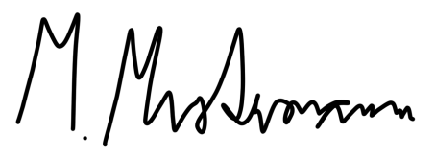

## +49 123 54201526 mustermail@randstad.de Musterstraße 11, 12345 Musterstadt

### Ausbildung zum Kaufmann im Einzelhandel

*Beispiel Supermarkt Beispielstadt | Sep 2009 – Aug 2012*

* Umsetzung von Werbeaktionen
* Assistenz in Logistik und Wareneingang

Musterstadt, den 01. Januar 2023

### Mittlere Reife

*IGS Beispielstadt | Sep 2002 – Jul 2009*

### Ausbilderschein (AdA)

*Handelskammer Beispielstadt | Okt 2012 – Mai 2013*

### Ausbildung zum Ersthelfer

*Sanitätsschule Beispielstadt | Aug 2018 – Sep 2013*

Bildungsweg

## Hobbys

* Fußball
* Ehrenamtliche Tätigkeit im Sportverein als Jugendbetreuer
* Cocktailmixen

## Soft Skills

* Kundenorientierung
* Organisationstalent
* Teamfähigkeit